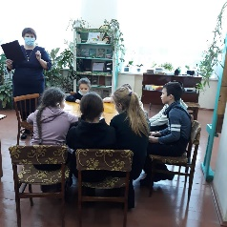
В интеллектуальной игре “Новогодние секреты”, прошедшей в Нуринерском филиале, в составе двух команд соревновались читатели-книголюбы. Участники прошли 6 этапов-на остроумие, находчивость, ловкость. Среди них такие игры, как соревнование капитанов, решение ребусов, кроссворды, творческая работа, “Вопрос – ответ”. В дополнение к имеющимся знаниям о новогоднем празднике учащиеся получили и новую информацию

